EUROSTOXX 50
Week
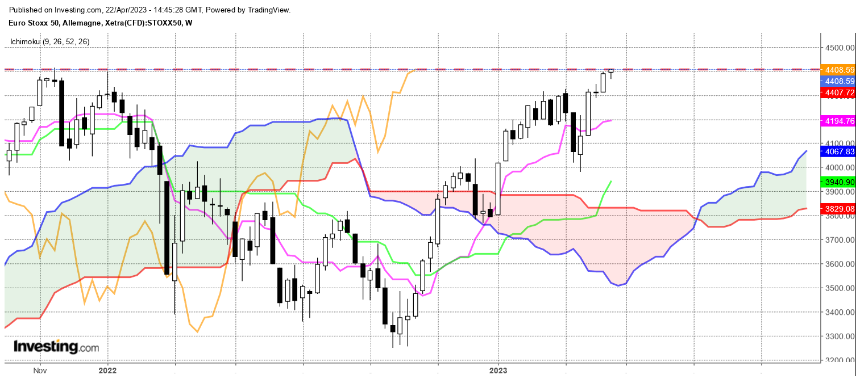
La poursuite de la hausse de l’indice est conditionnée par un dépassement du sommet de 4415.
La dernière chandelle s’arrête sous la résistance après un haut à 4408. Mais cette bougie sans personnalité ne permet pas d’envisager un dépassement. Elle n’a pas non plus l’allure d’un chandelier d’alerte prévenant d’une correction baissière imminente. Nous sommes juste sous une résistance majeure dans un marché largement suracheté.
En dehors de ces observations, répétées à longueur d’analyses, j’ai recherché des éléments pouvant m’aider à anticiper la suite et j’ai constaté que les volumes étaient toujours plus importants lors des baisses, que ce soit sur le court terme que sur le moyen terme. A travers cette observation, on peut penser que les positions longues sur l’indice seront maintenues tant que les investisseurs ne verront pas de risque à une poursuite de la hausse des prix. Cela veut aussi dire qu’à la moindre mauvaise nouvelle une correction verra le jour.
Quoi qu’il en soit, un marché suracheté peut continuer de progresser c’est pour cette raison que la logique de l’inversion des polarités permettra de valider la cassure de 4415 si elle devrait se produire cette semaine. Elle impliquera une poursuite de la hausse qu’en maintien des cours au-dessus de 4415.
CONCLUSION : Marché suracheté qui devrait corriger s’il ne parvient pas à dépasser la résistance de 4415. Sinon poursuite de la hausse conditionnée par une cassure et un maintien des prix au-dessus de 4415.

ATTAL JEAN-LUC

TS (mauve) = plus haut + plus bas sur les 9 dernières périodes
2

KS (vert) = plus haut + plus bas sur les 26 dernières périodes
2
LS (orange) = clôture décalée de 26 périodes en arrière

SSA (bordure du nuage) = TS + KS projetée 26 périodes en avant
2

SSB (bordure opposée du nuage) = plus haut + plus bas sur les 52 dernières
2

périodes, projetées 26 périodes en avant

Unités de temps :

W: weekly

D: daily

H4: base 4 heures

H1 : base horaire

30M : base 30 minutes

